Практические занятия№ 03-003

Утилита arp. Принципы работы и использование.

Утилита arp предоставляет возможность просматривать и модифицировать таблицу соответствия IP адресов и физических адресов вашего компьютера:

arp -a [inet_addr] [-N if_addr]
arp -d inet_addr [if_addr]
arp -s inet_addr eth_addr [if_addr],

Параметры:
-a вывод текущих записей таблицы ARP путем опроса текущих данных протокола. Если указан адрес inet_addr, то адреса IP и физические выводятся только для указанного компьютера. Если протокол ARP используется несколькими сетевыми интерфейсами, то выводятся записи из каждой таблицы ARP; -N if_addr используется для вывода текущих записей таблицы ARP для конкретного сетевого интерфейса, определяемого параметром if_addr;
-g тоже что и -а (аналог –a);
-d удаление узла, определяемого параметром inet_addr. Если в качестве параметра inet_addr использовать символ шаблона *, будут удалены все узлы. Необязательный параметр if_addr указывает адрес IP интерфейса, для которого следует изменить таблицу адресов. Если параметр не задан, используется первый доступный интерфейс.
-s добавление узла и связывание адреса IP inet_addr с физическим адресом eth_addr. Физический адрес задается с помощью 6 шестнадцатеричных чисел, разделяемых дефисами. Внесённая таким образом запись является постоянной. Также возможно использование необязательного параметра if_addr (см. описание ключа –d).

Под адресами сетевых узлов inet_addr здесь понимаются IP – адреса. Будем считать, что с ними вы хорошо знакомы.
Физический адрес eth_addr используется адаптерами Ethernet для адресации на канальном уровне. Точнее, на подуровне MAC (подуровень контроля доступа к среде передачи данных) канального уровня. Этот адрес всегда состоит из 6 байт или 48 бит. Для его записи обычно используется шестнадцатеричная форма ХХ:ХХ:ХХ:ХХ:ХХ:ХХ.
Значения первых двух бит в первом байте - признак уникального адреса, остальные байты задают адрес конкретного сетевого адаптера. Уникальность адресации адаптеров обеспечивается специальным соглашением, по которому каждому производителю аппаратуры выделяется свое значение (одно или несколько) кода OUI (Organizationally Unique Identifier – уникальный идентификатор организации) — 22 бита из байтов 1-3. Байты 4-6 заполняются изготовителем — на нем лежит ответственность за их уникальность (эта информация может рассматриваться как серийный номер платы).
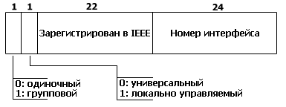

Для осуществления широковещательной рассылки используется специальное значение MAC – адреса FF-FF-FF-FF-FF-FF. Переданный пакет будет принят и обработан всеми станциями, которые находятся в локальной сети.
Сопоставление сетевых адресов и адресов канального уровня можно возложить на плечи администратора, но удобнее пользоваться услугами специального протокола, который имеет название ARP (Address Resolution Protocol).
Рассмотрим локальную вычислительную сеть, построенную на основе использования протоколов семейства Ethernet. Для организации соединений на сетевом уровне применяется стек протоколов TCP/IP. IP- пакеты, содержащие в заголовке IP-адрес устройства назначения, передаются на канальный уровень в ПО компьютера и инкапсулируются в кадры. В заголовке кадра должен быть МАС - адрес устройства назначения. Таким образом, для работы сети необходим алгоритм, обеспечивающий установление соответствия между IP-адресом устройства и его МАС - адресом. Для реализации этого алгоритма и разработан протокол разрешения адресов ARP и программное обеспечение в составе стека TCP/IP. Для определения МАС - адреса устройства назначения IP-пакета передающее устройство отправляет в сеть широковещательный (broadcast) запрос с заголовком Ethernet, включающим:
1) Поля с адресами источника и назначения Ethernet.
При этом используется специальный адрес назначения Ethernet, состоящий из всех единиц, означающий широковещательный адрес. Кадры с таким адресом будут получены всеми Ethernet интерфейсами сегмента сети.
2) Двухбайтовый тип кадра (frame type) Ethernet указывающий, данные какого типа пойдут следом. Для ARP запроса или ARP отклика это поле содержит 0x0806.
Вкладываемый в кадр ARP запрос имеет следующий формат:
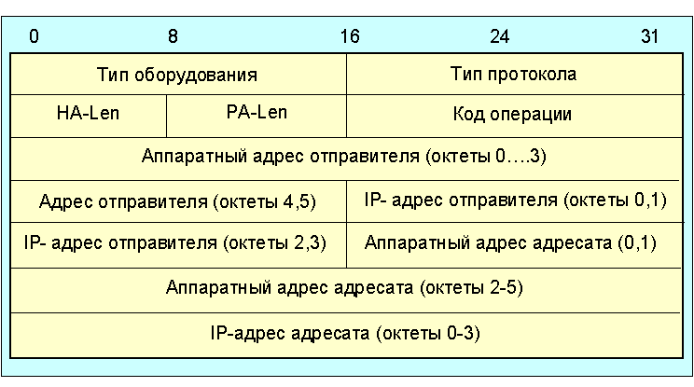

Тип оборудования – тип интерфейса, аппаратный адрес которого запрашивается, для Ethernet это значение равно единице.
Тип протокола - указывает тип адреса используемого протокола. Для IP адресов используется значение 0x0800.
HA-len – длина аппаратного адреса. В ARP запросах и откликах для Ethernet 6 байт.
PA-len - длина адреса протокола. В ARP запросах и откликах для IP-адреса 4 байта.
Код операции указывает на тип операции: ARP запрос (значение устанавливается в 1), ARP отклик (2), RARP запрос (3) и RARP отклик (4). (протокол RARP является дополнением к протоколу ARP и решает обратную задачу определения IP-адреса для заданного МАС-адреса) Это поле необходимо, так как поля типа фрейма (frame type) одинаковы для ARP запроса и ARP отклика.
Следующие четыре поля: аппаратный адрес отправителя (Ethernet адрес в рассматриваемом случае), адрес протокола (IP адрес), аппаратный адрес назначения и адрес протокола назначения. Обратите внимание, что в данном случае происходит некоторое дублирование информации: аппаратный адрес отправителя может быть получен как из Ethernet заголовка, так и из ARP запроса.
Из структуры ARP – запроса видно, что это достаточно универсальный протокол и рассчитан на использование отнюдь не только в сетях Ethernet.
Кадр ARP- запроса принимают и анализируют все сетевые устройства. Получатель по наличию своего IP- адреса определяет, что запрос адресован ему, и отправляет ответный пакет, в заголовке которого указан MAC - адрес передатчика, а в составе пакета содержится МАС - адрес получателя. Передатчик получает этот пакет, определяет МАС - адрес получателя и подставляет его во все кадры, инкапсулирующие IP- пакеты, которые должны быть переданы получателю.
Результаты работы ARP протокола записываются в специальную ARP таблицу и хранятся в ней определенное время. Это делается для того, чтобы не перегружать сеть широковещательными запросами при каждой попытке отправить данные по некоторому сетевому адресу.
При любой попытке определить физический адрес по заданному сетевому прежде всего просматривается эта таблица. И только если данных в таблице нет, инициируется работа протокола ARP.
Всегда ли отправляющий сетевой пакет компьютер пытается найти соответствующий физический адрес? Такой поиск имеет смысл только в том случае, если получатель находится в той же локальной сети, что и компьютер – отправитель. И между ними возможно прямое взаимодействие на канальном уровне.
Для упрощения логики работы сетевых узлов всем узлам данной локальной сети обычно назначаются адреса сетевого уровня из одной подсети. Поэтому если получатель находиться в той же подсети, отправитель занимается выяснением его физического адреса (МАС адреса канального уровня). В противном случае отправитель полагает, что у него нет возможности передать пакет получателю напрямую и он обращается к услугам посредника – шлюза (маршрутизатора, шлюза по умолчанию).
Машрутизатор (шлюз) – устройство работающее на сетевом уровне и осуществляющее перенаправление трафика из локальной сети (подсети на сетевом уровне) в другие сети.
Взаимодействие узла локальной сети с обслуживающим его маршрутизатором (при наличии такового) происходит также с участием канального уровня и использованием физического адреса интерфейса маршрутизатора, к которому подключена данная локальная сеть.

Вопросы для самопроверки
- Что такое ARP протокол и для чего он используется.
Ответ:
ARP - протокол, используемый для определения MAC-адреса по IP-адресу.
- Для чего необходимо знать физический адрес сетевого узла.
Ответ:
Это необходимо знать для прямой передачи пакета(информации), без использования дополнительных сетевых устройств.
- Что такое ARP таблица и для чего она нужна.
Ответ:
ARP-таблица отображает IP и MAC подключенных к серверу сетевых устройств. ARP протокол имеет буферную память (ARP-таблицу), в которой хранятся пары адресов (IP-адрес, MAC-адрес) с целью уменьшения количества посылаемых запросов, следовательно, экономии трафика и ресурсов.
- Какова роль шлюза при структурировании сетей.
Ответ:
Сетевой шлюз конвертирует протоколы одного типа физической среды в протоколы другой физической среды (сети).
- Структура MAC – адреса.
Ответ:
Стандарты IEEE определяют 48-разрядный (6 октетов) MAC-адрес, который разделён на четыре части. Первые 3 октета (в порядке их передачи по сети; старшие 3 октета, если рассматривать их в традиционной бит-реверсной шестнадцатеричной записи MAC-адресов) содержат 24-битный уникальный идентификатор организации, или код MFG (Manufacturing, производителя), который производитель получает в IEEE. При этом, в самом первом октете используются только 6 старших разрядов, а два младших имеют специальное назначение:

Нулевой бит — указывает: для одиночного (0) или группового (1) адресата предназначен кадр;
Первый бит — указывает, является ли MAC-адрес глобально (0) или локально (1) администрируемым.
Следующие три октета — выбираются изготовителем для каждого экземпляра устройства (за исключением сетей системной сетевой архитектуры SNA).
Таким образом, глобально администрируемый MAC-адрес устройства глобально уникален и обычно «зашит» в аппаратуру.
Администратор сети имеет возможность вместо использования «зашитого» назначить устройству MAC-адрес по своему усмотрению. Такой локально администрируемый MAC-адрес выбирается произвольно и может не содержать информации об OUI. Признаком локально администрируемого адреса является соответствующий бит первого октета адреса.
- Структура ARP запроса.
Ответ:
Формат сообщения ARP:
1)тип сети (16 бит): для Ethernet – 1;
2)тип протокола (16 бит): h0800 для IP;
3)длина аппаратного адреса (8 бит);
4)длина сетевого адреса (8 бит);
5)тип операции (16 бит): 1 – запрос, 2 — ответ;
6)аппаратный адрес отправителя (переменная длина);
7)сетевой адрес отправителя (переменная длина);
8)аппаратный адрес получателя (переменная длина);
9)сетевой адрес получателя (переменная длина).
- Как инкапсулируется ARP запрос в Ethernet кадр.
Ответ:
Кадр ARP- запроса принимают и анализируют все сетевые устройства. Получатель по наличию своего IP- адреса определяет, что запрос адресован ему, и отправляет ответный пакет, в заголовке которого указан MAC - адрес передатчика, а в составе пакета содержится МАС - адрес получателя. Передатчик получает этот пакет, определяет МАС - адрес получателя и подставляет его во все кадры, инкапсулирующие IP- пакеты, которые должны быть переданы получателю.
- Назначение утилиты arp и варианты её применения
Ответ:
Утилита arp предоставляет возможность просматривать и модифицировать таблицу соответствия IP адресов и физических адресов компьютера.

Необходимое оборудование
IBM PC - совместимая ЭВМ с лицензионной операционной системой Windows, подключение к локальной сети, выход в интернет.

Задания
- Воспользовавшись командой arp просмотрите arp таблицу вашего компьютера.
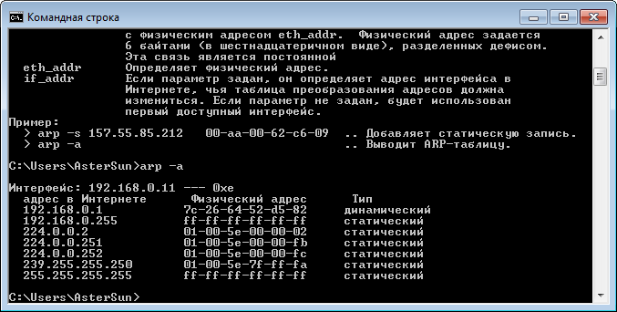
- Определите MAC адрес шлюза вашей локальной сети.
192.168.0.1 - 7с-26-64-52-d5-82
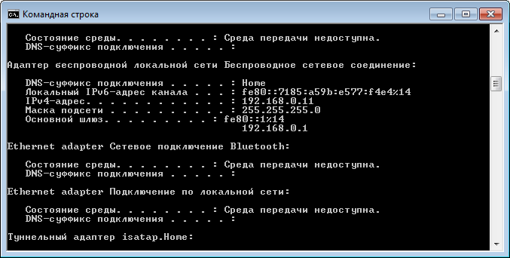
- Определите MAC адрес любого из компьютеров вашего класса.
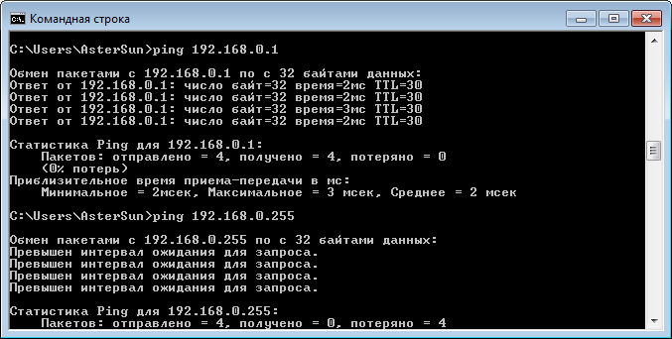
- Внесите в arp таблицу заведомо неправильное значение для MAC адреса этого компьютера. Проверьте его доступность с помощью утилиты ping. Прокомментируйте результат.
Компьютер стал недоступен из-за неверного MAC-адреса.
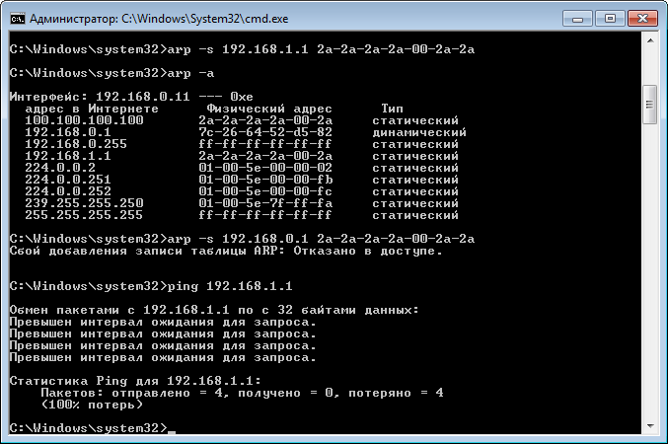
- Очистите arp таблицу. Выполните утилиту ping на тот же компьютер. Выведите таблицу arp и прокомментируйте результат.
Компьютер снова стал доступен.
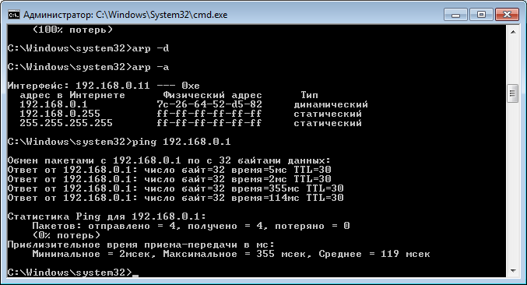

Отчет о выполнении работы представьте в печатной или электронной форме с представлением копий экранов работы утилиты.

